11．3.1 多边形


了解多边形及有关概念，理解正多边形及其有关概念．

重点
多边形及有关概念．
难点
区分凹凸多边形．

一、情境导入
问题：什么是三角形，什么是三角形的边、内角？
老师提出问题，学生举手回答．
二、探究新知
(一)多边形的有关概念
问题1：观察下列图片，它们由哪些基本图形组成？
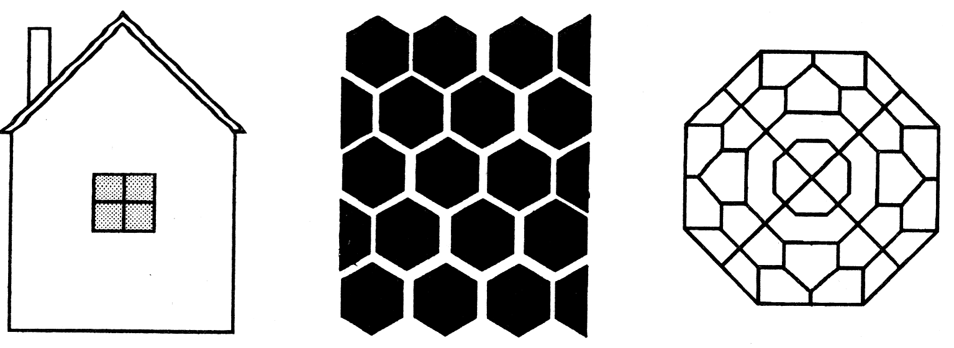
问题2：你能说出生活中的多边形吗？
教师利用投影出示图片，学生观察图片，并进行讨论、交流．之后学生自由发言．
然后教师指出相关的概念．
多边形：在平面内，由一些线段首尾顺次相接组成的封闭图形叫做多边形．按组成多边形线段的条数分为三角形、四边形、五边形……如果一个多边形由n条线段组成，这个多边形叫做n边形．
根据三角形的内角、外角的概念，你能说出多边形的内角和外角的概念吗？
之后教师提出问题2让学生多举几个例子，然后教师给出凸、凹多边形、正多边形的概念．
要点：
(1)多边形的概念与三角形相比，多了“在平面内”．
(2)正多边形是各边相等，各角也相等，二者缺一不可．
(3)凸、凹多边形的区别．
(二)多边形的对角线的条数
问题：什么是多边形的对角线？三角形有几条对角线，四边形呢？五边形、六边形、n边形呢？
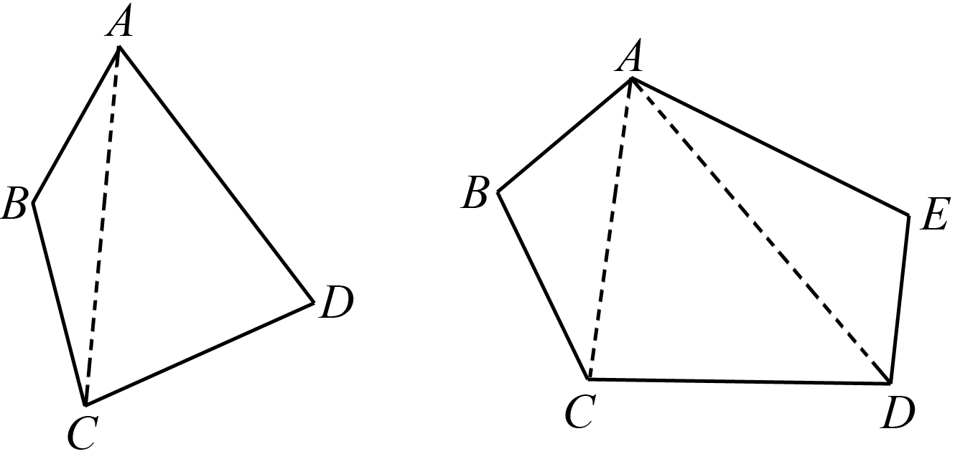
教师给出多边形对角线的概念，然后提出问题，组织学生进行讨论、探究．
教师可以根据图形适当向学生提示：过四边形的一个顶点可以画几条对角线，四边形一共有几条对角线？
过五边形的一个顶点可以画几条对角线，五边形一共有几条对角线？
六边形呢？这里有什么规律吗？
归纳：多边形的对角线的条数是：，
这里n是多边形的边数．
(三)探究凸、凹多边形及正多边形的概念
如图(1)，画出四边形ABCD的任何一条边(例如CD)所在直线，整个四边形都在这条直线的同一侧，这样的四边形叫做凸四边形．而图(2)中的四边形ABCD就不是凸四边形，因为画出边CD(或BC)所在直线，整个四边形不都在这条直线的同一侧．类似地，画出多边形的任何一条边所在直线，如果整个多边形都在这条直线的同一侧，那么这个多边形就是凸多边形．本节只讨论凸多边形．
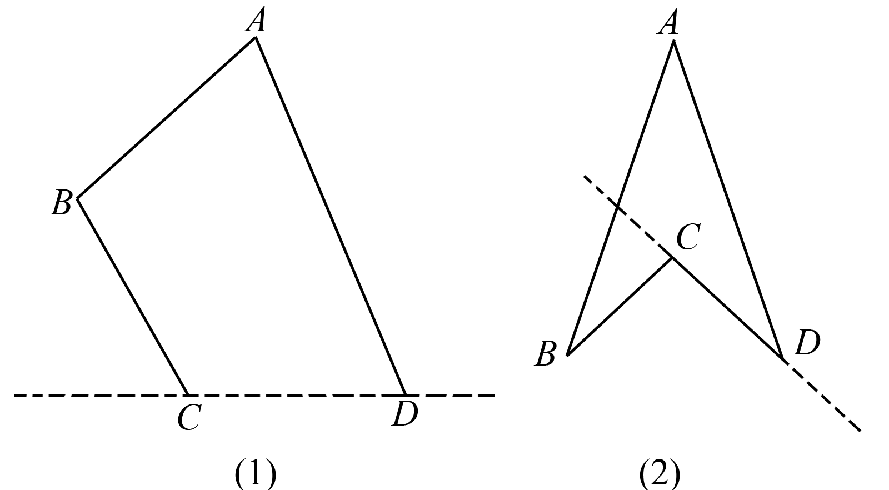
我们知道，正方形的各个角都相等，各条边都相等，像正方形这样，各个角都相等，各条边都相等的多边形叫做正多边形．下图是正多边形的一些例子．
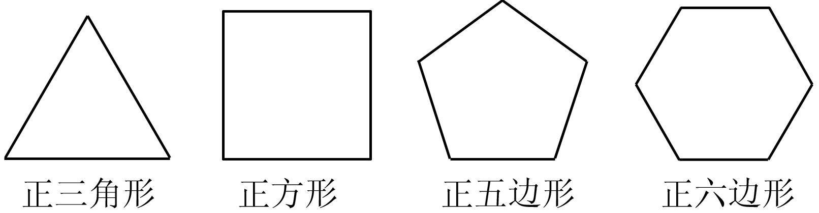
教师要求学生自己去解决这两个问题，可以通过讨论、交流的形式去解决，完成以后，教师可以随机地画几个多边形让学生进行凸、凹多边形的区分．对于正多边形的概念，关键让学生掌握住各边都相等，各角都相等，二者缺一不可．
三、练习与小结
教师布置练习，学生完成后举手回答．
小结：谈谈你本节课的收获．
教师引导学生从概念、相关知识等方面进行小结．
四、布置作业
习题11.3第1题．

教学过程中采用与三角形类比的方式进行教学，有利于学生理解概念。在对角线的教学中，先让学生动手探索从一个顶点出发的对角线的条线的规律，并让其观察分成三角形个数的规律；进而才进行探究对角线的总条线．使学生经历了一次自主获取新知的成功体验，正好体现了“重学习过程，轻学习结果”的新理念．

